# **Звіт про виконання лабораторної роботи № 12.3.1**

## «Опрацювання лінійного двонаправленого списку» з дисципліни «Алгоритмізація та програмування»

## Студента групи «**ІТ-12**» - **Степанчука Сергія**

## Мета роботи

Навчитися опрацьовувати лінійні двонаправлені списки.

## Умова завдання

Всі завдання слід реалізувати з використанням лінійних двонаправлених списків.

Якщо при виконанні завдання слід утворити нові списки, – вони мають бути тої самої

структури.

Якщо у завданні не вказано тип даних інформаційного поля, його слід вибрати

самостійно.

Необхідно:

- сформувати заданий список (списки);

- роздрукувати його (їх) – вивести значення елементів на екран;

- виконати вказані в завданні дії;

- вивести результат на екран.

Всі вказані дії слід виконувати в окремих підпрограмах, які всю інформацію

приймають у вигляді параметрів. Використовувати нелокальні змінні не можна.

Кожна функція має виконувати лише одну роль, і ця роль має бути відображена у

назві функції.

«Функція, яка повертає / обчислює / шукає ...» – має не виводити ці значення, а

повернути їх у місце виклику як результат функції або як відповідний вихідний параметр.

До звіту необхідно подати діаграму змін стану пам’яті при виконанні всіх операцій із

списком, вказаних у варіанті завдання.

**Ітерація**

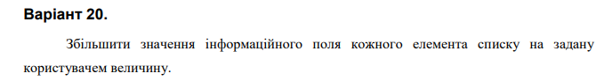

## Посилання на git-репозиторій з проектом:

<https://github.com/SergiyStepanchuk/AP_Lab_12.3.1>

## Структурна схема

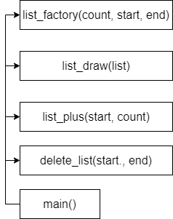

## Текст програми

#include <iostream>

using namespace std;

struct S {

S* next = nullptr;

S* parent = nullptr;

int num;

};

void list_factory(const int& count, S* start, S* &end) {

S* next = start;

for (size_t i = 0; i < count; )

{

cout << "Input " << i << " num: "; cin >> next->num;

i++;

if (i < count) {

next->next = new S();

next->next->parent = next;

end = next = next->next;

}

}

}

void list_draw(S* start) {

while (start) {

cout << start->num << endl;

start = start->next;

}

}

void list_plus(S* start, const int &count) {

while (start) {

start->num+= count;

start = start->next;

}

}

void delete_list(S* &start, S* &end) {

start = nullptr;

S* tmp;

while (end) {

tmp = end;

end = end->parent;

delete tmp;

}

end = nullptr;

}

void main() {

int size;

cout << "Input list size: "; cin >> size;

S* start = new S(), *end = start;

int count;

list_factory(size, start, end);

list_draw(start);

cout << endl;

cout << "Input list count plus: "; cin >> count;

list_plus(start, count);

list_draw(start);

cout << endl << (int)start << endl << (int)end << endl;

delete_list(start, end);

cout << (int)start << endl << (int)end << endl;

}

## Висновок

Навчився опрацьовувати лінійні двонаправлені списки.